项目编号：GY-072ZW-2021-08

广元市第一人民医院5.12护士节物品采购项目

竞争性谈判文件

采 购 人：广元市第一人民医院

2021年5月
- 谈判邀请

现拟对广元市第一人民医院5.12护士节物品采购项目进行竞争性谈判采购，兹邀请符合采购要求的供应商参加。
- 项目编号：GY-072ZW-2021-08
二、项目名称：广元市第一人民医院5.12护士节物品采购项目
三、资金来源：自筹资金，已落实
四、项目清单
包号 | 序号 | 货物名称 | 性别 | 规格型号 | 数量 | 单位 | 预算单价（元） | 预算总价(元)
1 | 1 | 护士鞋 | 女 | 33-43码 | 486 | 双 | 85 | 54235
1 | 2 | 护士鞋 | 男 | 33-43码 | 13 | 双 | 85 | 54235
1 | 3 | 头花 | 女 | / | 486 | 个 | 12 | 54235
1 | 4 | 护士挂表 | / | / | 499 | 个 | 12 | 54235
备注：
1、供应商对本项目所包含的采购内容进行报价且不得超过预算限价，否则报价无效。
2、报价含项目完成所涉及的所有费用，包括货物成本、运输、人工、调换、利润、税金等不可预见措施所有费用。
五、供应商参加本次采购活动应具备下列条件
（一）《政府采购法》第二十二条：
1、具有独立承担民事责任的能力；
2、具有良好的商业信誉和健全的财务会计制度；
3、具有履行合同所必须的货物和专业技术能力；
4、具有依法缴纳税收和社会保障资金的良好记录；
5、参加本次政府采购活动前三年内，在经营活动中没有重大违法记录；
6、法律、行政法规规定的其他条件；
（二）采购项目要求的特殊资格性条件
1、本项目不接受联合体投标。
六、谈判文件发售（报名）时间、地点
本次谈判文件由供应商自行在本公告附件中下载，不单独发售谈判文件。
七、响应文件递交截止时间和采购活动开始时间：2021年 6 月 2 日下午15:00（北京时间）。
响应文件必须在响应文件递交截止时间前半小时内送达谈判地点。逾期送达的响应文件恕不接收。本次谈判不接受邮寄的响应文件。
八、谈判地点：广元市第一人民医院综合楼四楼会议室。
九、本谈判邀请在广元市第一人民医院官网(http://www.gy072.com/)上以公告形式发布。
十、联系方式
采 购 人：广元市第一人民医院
地 址：广元市利州区苴国路中段
联 系 人：曹先生
联系电话：0839-3314508
监督电话：0839-3314229（院纪委）
邮 编：628017

第二章 货物技术参数要求、商务要求和其他要求

一、货物技术参数要求
1.货物名称：护士鞋；性别：女；规格型号：33-43码；数量：486双。
技术参数：帮面：进口头层小牛皮，鞋底：P6M智能鞋材，颜色：白色，鞋垫：天然乳胶。参考样式：
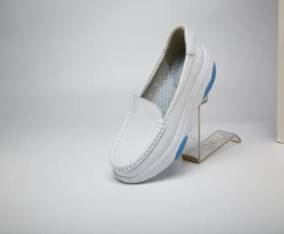
2.货物名称：护士鞋；性别：男；规格型号：33-43码；数量：13双。
技术参数：帮面：进口头层小皮；鞋底：EVA防滑复合橡胶；颜色：白色；鞋垫：天然头层猪皮。参考样式：
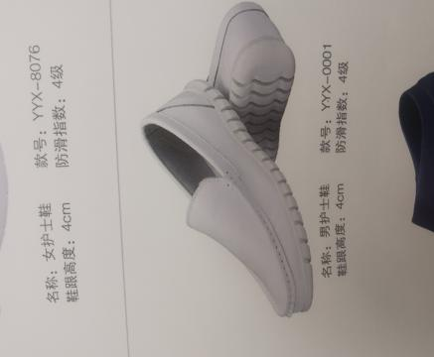
3.货物名称：头花；性别：女；数量：486个。
技术参数：材质：布，发式分类：顶夹，颜色：梅花紫，镶嵌材质：镀金镶嵌、人工宝石/半宝石。参考样式：
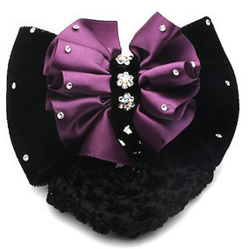

4. 货物名称：护士挂表；数量：499个。
技术参数：表扣款式：夹扣；表带材质：锌合金；镜面材质：普通玻璃；附加功能：夜光、生活防水。参考样式：
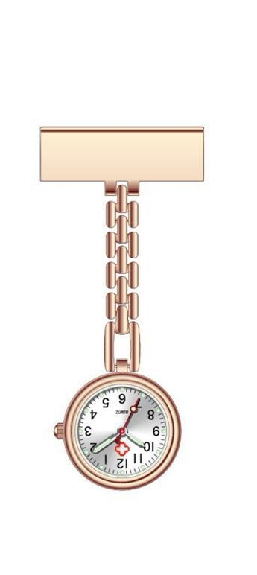
二、商务要求
（一）交货期限及地点
1.签定合同后按合同和谈判文件、投标文件约定的要求和标准进行交货。
2.交货期为合同签订后5个日历天内。
3.交货地点：广元市第一人民医院。
（二）货物质保期
1.货物质保期： 1年，质保期自验收合格之日开始计算。
2.供应商需提供7*24小时售后服务，质保期内供应商免费负责货物因自身质量问题导致的货物更换，质保期内货物同一质量问题连续出现三次,供应商需无偿免费更换货物供采购人正常使用。
3.本次所采购的货物严格执行国家“三包政策”相关规定。
（三）付款方式
货物全部验收合格后采购人凭成交供应商发票首付合同金额的60%，验收合格后六个月内无产品质量问题后支付合同金额的30%，验收合格后满一年后且无质量问题付清10%余款。
（四）验收标准
供应商与采购人严格按照《财政部关于进一步加强政府采购需求和履约验收管理的指导意见》（财库〔2016〕205号）文件要求进行验收。
三、其他要求
无。
四、报价要求
1、报价含项目完成所涉及的所有费用，包括货物成本、运输、人工、调换、利润、税金等不可预见措施所有费用。
2、报价文件制作要求
2.1报价文件需装订成册用文件袋密封，并在密封处加盖报价公司鲜章。
2.2报价文件份数：正本 1份；副本2份。
2.3报价文件封面的标注：报价文件正本和副本的封面上均应标明：项目名称、项目编号、包号、供应商名称、联系人、联系方式、年月日；并分别在右上角标明“正本”和“副本”字样。
2.4报价文件外层密封袋的标注：项目名称、招标编号、包号、供应商名称、年月日。
2.5供应商必须按照谈判文件的规定和要求签字、盖章（法人代表的签字可用具有法定效力的签字章）。

第三章 谈判程序、谈判内容和成交标准

一、资格审查
1、供应商递交响应文件截止时间结束后，采购人依据相关管理规定成立并组织谈判小组对递交响应文件的供应商进行资格审查，确定邀请参加谈判的供应商名单。
2、通过资格审查的供应商不足三家的，本次竞争性谈判采购活动终止。
二、 谈 判
1、供应商资格审查结束后，采购人组织谈判小组按照谈判文件的规定与通过资格审查的供应商分别进行谈判。本次采购项目设1轮谈判。
2、谈判过程中，谈判小组获得采购单位负责人同意后，可以根据谈判情况变更谈判文件内容，但资格条件不得变更，并将变更的内容书面通知所有参加报价的供应商，并做好书面记录。
3、谈判达到供应商响应文件符合采购需求、质量和服务相等的前提下，谈判小组应要求供应商进行最后报价。
4、供应商进行最后报价，填写二次报价单，递交谈判小组。
三、确定成交供应商
1、本项目由谈判小组直接确定成交供应商。
2、由谈判小组按照公平、公正、择优的原则，采用最低评标价法进行评定。
3、谈判小组根据“符合采购需求，质量和服务相等且报价最低的原则”，现场依法确定成交供应商（以提出最低第二次报价的供应商作为成交供应商），报价相同的,采取抽签方式决定排名，并确定排名第一的供应商为第一成交候选供应商；当排名第一的供应商不能履约时：本次谈判无效，采购人可重新组织谈判；采购人也可以选择由排名第二的候选供应商作为成交供应商，以此类推，如排名前三名的供应商均不能履约时，本次谈判无效，重新组织谈判。

第四章 供应商应当提供的资格、资质性及其他类似效力要求的相关证明材料

1、营业执照、税务登记证及组织机构代码证或“三证合一”的营业执照。(复印件盖鲜章)
2、法定代表人授权书原件（格式见第五章报价文件格式一），并附法定代表人及授权代表身份证复印件盖鲜章。
3、其他相关材料。（格式见第五章“供应商响应文件相关文书格式”）
4、采购文件要求需要提供的其他相关材料。（格式自拟）
5、供应商认为需要提供的其他相关材料。（格式自拟）

注:
1、以上要求供应商提供的资格证明文件复印件的必须加盖供应商印章（鲜章）。
2、若提供资料不实，则取消其成交资格。

第五章 供应商响应文件相关文书格式

一、本章所制响应文件格式（不包括签字盖章），除格式中明确将该格式作为实质性要求的，不具有强制性。
二、本章所制响应文件格式有关表格中的备注栏，由供应商根据自身响应情况作解释性说明，不作为必填项。
三、本章所制响应文件格式中需要填写的相关内容事项，可能会与本采购项目无关，在不改变响应文件原义、不影响本项目采购需求的情况下，供应商可以不予填写，但应当注明。

一、法定代表人授权书

广元市第一人民医院：
本授权声明： （供应商名称） （法定代表人姓名、职务）授权 （被授权人姓名、职务）为我方“广元市第一人民医院5.12护士节物品采购项目”（项目编号: GY-072ZW-2021-08）谈判采购活动的合法代表，以我方名义全权处理该项目有关谈判、签订合同以及执行合同等一切事宜。

特此声明。

注：应附法定代表人/单位负责人身份证明材料复印件和授权代表身份证明材料复印件。

供应商名称（盖章）：
法定代表人签字或盖章：
授权代表签字：
日 期：

二、报 价 函

广元市第一人民医院：

我方全面研究了“广元市第一人民医院5.12护士节物品采购项目”项目谈判文件（项目编号GY-072ZW-2021-08），决定参加贵单位组织的本项目谈判采购。我方授权 （姓名、职务）代表我方 （参加谈判单位的名称）全权处理本项目谈判采购的有关事宜。
1、我方自愿按照招谈判文件规定的各项要求向采购人提供所需货物，总报价为人民币 元（大写： ）。
2、一旦我方成交，我方将严格履行合同规定的责任和义务，保证于采购文件要求时间内将货物交付采购人验收、使用。
3、我方为本项目提交的响应文件正本1份，副本2份。
4、我方愿意提供贵院可能另外要求的，与本次谈判采购有关的文件资料，并保证我方已提供和将要提供的文件资料是真实、准确的。

供应商名称（盖章）：
法定代表人或授权代表（签字或加盖个人名章）：
日 期：

三、报价一览表

项目名称: 广元市第一人民医院5.12护士节物品采购项目
项目编号：GY-072ZW-2021-08
序号 | 项目名称 | 数量 | 单位 | 单价（元） | 总价（元） | 备注
1 | 广元市第一人民医院5.12护士节物品采购项目 | 1 | 项
报价合计（元）： 大写：

注：1. 报价含项目完成所涉及的所有费用，包括货物成本、运输、人工、调换、利润、税金等不可预见措施所有费用。
2.“报价一览表”需由法定代表人或授权代表签字并盖供应商印章。

供应商名称（盖章）：
法定代表人或授权代表（签字或加盖个人名章）：
日 期：
四、分项报价明细表

项目名称: 广元市第一人民医院5.12护士节物品采购项目
项目编号：GY-072ZW-2021-08
序号 | 货物名称 | 规格型号 | 数量 | 单位 | 单价  （元） | 总价  （元） | 备注
1 | 护士鞋 | 33-43码 | 486 | 双
2 | 护士鞋 | 33-43码 | 13 | 双
3 | 头花 | / | 486 | 个
4 | 挂表 | / | 499 | 个
报价合计（元）： 大写：

注：1.供应商须按“分项报价明细表”的格式详细报出投标总价的各个组成部分的报价。
2.“分项报价明细表”各分项报价合计应当与“报价一览表”报价合计相等。

供应商名称（盖章）：
法定代表人或授权代表（签字或加盖个人名章）：
日 期：
五、承诺函

广元市第一人民医院：
我单位作为本次采购项目的供应商，根据谈判文件要求，现郑重承诺如下：
一、具备《中华人民共和国政府采购法》第二十二条第一款和本项目规定的条件：
（一）具有独立承担民事责任的能力；
（二）具有良好的商业信誉和健全的财务会计制度；
（三）具有履行合同所必需的设备和专业技术能力；
（四）有依法缴纳税收和社会保障资金的良好记录；
（五）参加政府采购活动前三年内，在经营活动中没有重大违法记录；
（六）法律、行政法规规定的其他条件；
（七）根据采购项目提出的特殊条件。
二、截至响应文件递交截止日未被列入失信被执行人、重大税收违法案件当事人名单、政府采购严重违法失信行为记录名单。
本单位对上述承诺的内容事项真实性负责。如经查实上述承诺的内容事项存在虚假，我单位愿意接受以提供虚假材料谋取成交追究法律责任。

供应商名称（盖章）：
法定代表人或授权代表（签字或加盖个人名章）：
日 期：

六、供应商诚信情况承诺函

致广元市第一人民医院：
本单位XXXX（供应商名称）参加广元市第一人民医院5.12护士节物品采购项目（项目编号：GY-072ZW-2021-08）的政府采购活动，现根据《四川省政府采购当事人诚信管理办法》（川财采[2015]33号）的相关规定，针对本单位的诚信情况作出以下承诺：

我单位具有《四川省政府采购当事人诚信管理办法》（川财采[2015]33号）所规定的失信行为XXXX次（填写失信行为的次数时，建议使用大写数字，如零、壹、贰、叁、肆等。）；（仅限递交响应文件截止当日仍在有效期的次数）

我单位对以上填写信息的真实性负责。如有不实，本单位愿承担由此产生的一切法律责任和后果。

供应商名称（盖章）：
法定代表人或授权代表（签字或加盖个人名章）：
日 期：

七、货物技术参数要求应答表

项目名称: 广元市第一人民医院5.12护士节物品采购项目
项目编号：GY-072ZW-2021-08

序号 | 谈判文件要求 | 响应应答

注：
供应商根据谈判文件第二章中的货物技术参数要求内容据实填写，不得虚假应答，否则将取消其谈判或成交资格。

供应商名称（盖章）：
法定代表人或授权代表（签字或加盖个人名章）：
日 期：

八、商务要求、其他要求应答表

项目名称: 广元市第一人民医院5.12护士节物品采购项目
项目编号：GY-072ZW-2021-08

序号 | 谈判文件要求 | 响应应答

注：
供应商根据谈判文件第二章中的商务要求、其他要求内容据实填写，不得虚假应答，否则将取消其谈判或成交资格。

供应商名称（盖章）：
法定代表人或授权代表（签字或加盖个人名章）：
日 期：

九、供应商基本情况表

项目名称: 广元市第一人民医院5.12护士节物品采购项目
项目编号：GY-072ZW-2021-08
供应商名称
注册地址 |  |  |  |  |  | 邮政编码
联系方式 | 联系人 |  |  |  | 电话
联系方式 | 传真 |  |  |  | 网址
组织结构
法定代表人 | 姓名 |  |  | 技术职称 |  |  | 电话
技术负责人 | 姓名 |  |  | 技术职称 |  |  | 电话
成立时间 |  |  |  | 员工总人数：
企业资质等级 |  |  |  | 其中 | 项目经理
营业执照号 |  |  |  | 其中 | 高级职称人员
注册资金 |  |  |  | 其中 | 中级职称人员
开户银行 |  |  |  | 其中 | 初级职称人员
账号 |  |  |  | 其中 | 技工
经营范围
备注

供应商名称（盖章）：
法定代表人或授权代表（签字或加盖个人名章）：
日 期：
十、二次报价表

项目名称: 广元市第一人民医院5.12护士节物品采购项目
项目编号：GY-072ZW-2021-08

序号 | 货物名称 | 规格型号 | 数量 | 单位 | 单价（元） | 总价（元） | 备注
1 | 护士鞋 | 33-43码 | 486 | 双
2 | 护士鞋 | 33-43码 | 13 | 双
3 | 头花 | / | 486 | 个
4 | 挂表 | / | 499 | 个
二次报价合计（元）： 大写：

说明：1.供应商可不在响应文件中填写并提供此表。此表为资格审查结束后，由供应商填写“二次报价”（表格由谈判小组提供），经供应商法定代表人或代理人签字后递交给采购人现场工作人员，由其收集齐后集中递交谈判小组。供应商在响应文件中提交此表的，不影响其响应文件的有效性。
2.报价应是包括谈判文件规定的全部相应内容的报价。

供应商名称（盖章）：
法定代表人或授权代表（签字或加盖个人名章）：
日 期：
十一、其他相关材料
（格式自拟）

